Как работать с мнемотехникой?
- Прочитайте ребёнку любое стихотворение, загадку, пословицу, поговорку, небольшой рассказ, сказку, тот текст, который нужно запомнить.
- Разбиваем текст по смыслу и рисуем для каждого кусочка свою картинку. При этом решаем вместе с ребенком, как обозначить то или иное слово (развиваем его мышление и связную речь). Чаще задавайте вопросы: «Как?», «Почему так обозначим?», «Объясни свой выбор!»
- Учитываем, что картинки должен рисовать сам ребенок для того, чтобы лучше запомнить.
- Отвлеките малыша минут на 5, а потом попросите его повторить текст только глядя на картинки, вспоминая, что они значат.
- Похвалите и поправьте. Если были ошибки. Попробуйте повторить еще раз текст!
- Не напрягайте ребенка сильно. Для одного раза достаточно одного стихотворения или потешки. Лучше идти от простого к сложному.

Уважаемые родители!
Почти все дети любят рисовать! А если нет. Можно предложить им стать ШПИОНАМИ и зашифровать рисунками-схемами определенный текст.
Данный материал поможет Вам и вашему ребенку закрепить правильное произношение сонорных звуков в игровой форме. А также развить слуховую и зрительную память!
Итак, поехали!

Автоматизация звуков Р, РЬ, Л,ЛЬ.
Чистоговорки
АР-АР-АР – воздушный шар,
ОР-ОР-ОР – заводи мотор,
УР-УР-УР – длинный шнур,
ЫР-ЫР-ЫР – мышки любят сыр.
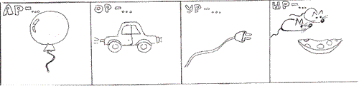
Рисунок 21.
РА-РА-РА – домой идти пора,
РЕ-РЕ-РЕ – стоит дом на горе,
АРЬ-АРЬ-АРЬ - на стене горит фонарь,
РЫ-РЫ-РЫ – в доме много детворы
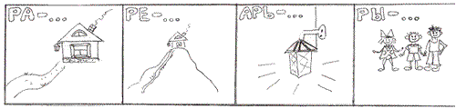
Рисунок 22.

РИ-РИ-РИ – на рябине снегири,
РА-РА-РА – у мышки есть нора,
РЫ-РЫ-РЫ – налетели комары,
РЮ-РЮ-РЮ – как я много говорю!
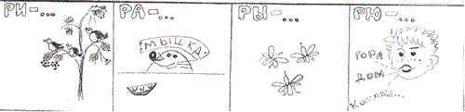
Рисунок 23.

ЛА-ЛА-ЛА – Мила пока мала,
ЛО-ЛО-ЛО – в лодке весло,
ЛУ-ЛУ-ЛУ – шкаф стоит в углу,
ЛЫ-ЛЫ-ЛЫ – подметаю сам полы
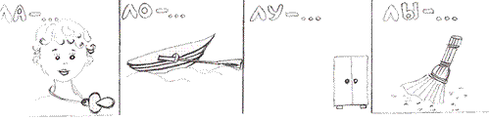
Рисунок 24.

Стихи
В яркой шапке мухомор
гордо сел на косогор.
Нам не нужен мухомор,
не пойдём на косогор!
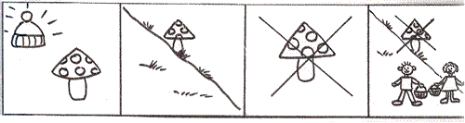
Рисунок 25.

Приготовила Лариса
для Бориса суп из риса,
А Борис Ларису
угостил ирисом.
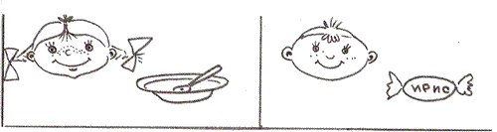
Рисунок 26.

Всё бело, бело, бело,
много снега намело.
Вот весёлые деньки –
возьмём лыжи и коньки!
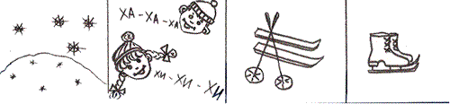
Рисунок 27.

Белый снег, белый мел,
белый заяц тоже бел.
А вот белка не бела,
белой даже не была!
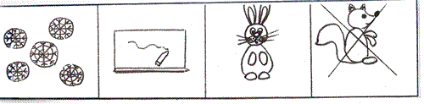
Рисунок 28.
Была у Алёнки болонка,
была у болонки Алёнка.
Алёнка гуляла с болонкой,
болонка гуляла с Алёнкой.
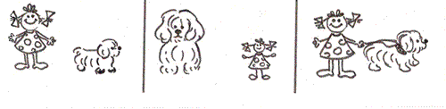
Рисунок 29.

Скороговорки
Три ватрушки – у Петрушки, три ватрушки – у Петра.
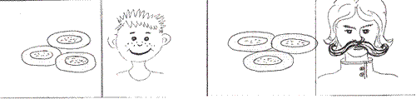
Рисунок 30.

Клава искала булавку, а булавка упала под лавку.
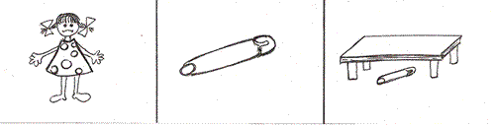
Рисунок 31.
Стул около стола, стол около стула.
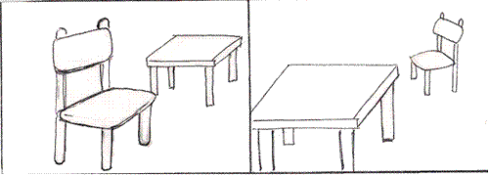
Рисунок 32.

У Алёши одна липа, у Филиппа семь лип.
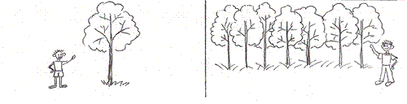
Рисунок 33.

авторы: Барсукова Е.Л.; Поздняк Е. В.

